Bund
Week
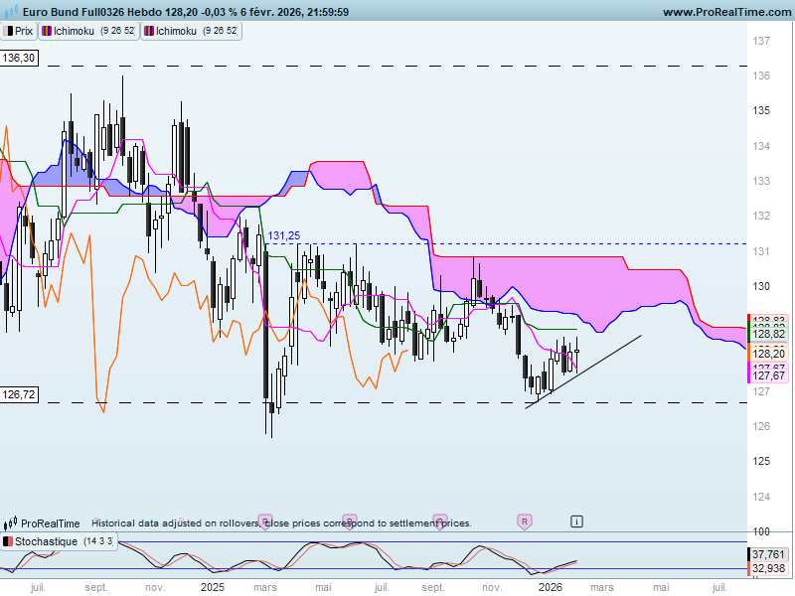

Pas de modification fondamentale sur le moyen terme, où le marché poursuit son évolution au sein d’une dérive latérale comprise entre 126.72 et 136.30.
Depuis le test du support, le contrat Bund évolue à la hausse au-dessus d’un trend dont le point bas sera pour la semaine à venir sur 127.60. Il représentera un support intermédiaire avant un éventuel retour des cours sur la borne basse de 126.72.
Coté Ichimoku, rien de particulier tant que le marché se maintiendra sous le plat de SSB de 130.89. Ce dernier peut être considéré comme le point d’équilibre de la dérive latérale. Ainsi la position des prix par rapport à 130.89 donne un léger avantage à la baisse du contrat qui favorise les tests de la borne basse de la consolidation.
Coté Chandeliers, je continue de soutenir l’idée que la longue chandelle noire de la semaine du 03 mars pèse négativement sur l’évolution du contrat. Sa remise en question passera par un dépassement de 131.25.
La dernière bougie hebdomadaire est de type doji. Sa structure directionnelle ne remet pas en question le trend haussier au-dessus duquel elle évolue.

DAY
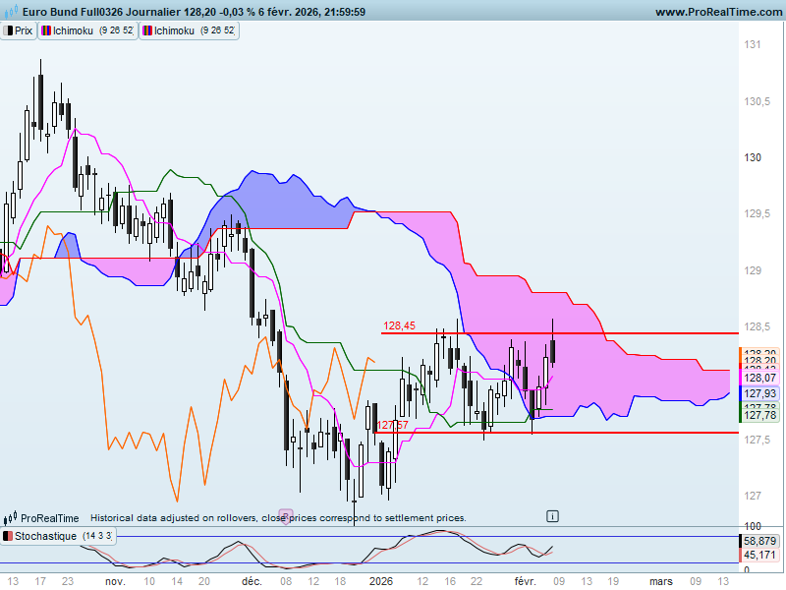
Les prix sont actuellement dans leur nuage. Cela signifie qu’ils sont dans leur zone d’équilibre. Il sera nécessaire d’attendre une sortie par rupture de la SSA ou de la SSB pour redonner une indication tendancielle au marché.
Le point positif de la semaine est le dépassement de la KS par la LS. La KS était un obstacle pour cette courbe. Son dépassement lui offre un espace sans contrainte jusqu’au nuage, soit potentiellement 129.30 et 129.50. Mais pour envisager cette zone, la LS, donc les clôtures journalières, devront se faire au-dessus du plat de KS (de la LS) de 128.13.
Graphiquement, le contrat consolide entre 127.57 et 128.45. Les prix ne sont pas parvenus à dépasser le précédent haut de 128.58. La dernière chandelle qui a testé ce haut de 128.58, dessine une structure de retournement en ligne de contre-attaque. Cela reste une constations. Je n’opterai pas pour un retournement des prix tant que la consolidation horizontale 127.57-128.45 restera valide.
Même si la TS est repartie à la hausse, sa dynamique devrait se stabiliser si le contrat ne s’établi pas au-dessus de 128.58. La KS de son coté de par son calcul devrait mécaniquement remonter légèrement.
Le contexte reste hésitant mais parmi ce que je viens de citer, des éléments positifs se mettent en place. Même si la ligne de contre-attaque appelle à être prudent, 128.13 et 127.57 resteront des points de support au-dessus desquels une poursuite de la hausse sur un horizon de court terme restera envisageable.
CONCLUSION : Le contrat évolue dans sa zone d’équilibre de court terme, soit une zone tracée par la borne haute et basse du nuage des prix, soit 128.80/70 en résistance et 127.70/80 en support.
Le dépassement de 128.13 est positif mais il devra être maintenu en clôture pour envisager une sortie de la zone de consolidation horizontale de court terme comprise entre 127.57 et 128.45.

ATTAL JEAN-LUC

TS (mauve) = plus haut + plus bas sur les 9 dernières périodes
2

KS (vert) = plus haut + plus bas sur les 26 dernières périodes
2

LS (orange) = clôture décalée de 26 périodes en arrière

SSA (bordure du nuage) = TS + KS projetée 26 périodes en avant
2

SSB (bordure opposée du nuage) = plus haut + plus bas sur les 52 dernières
2

périodes, projetées 26 périodes en avant

Unités de temps :

W: weekly

D: daily

H4: base 4 heures

H1 : base horaire

30M : base 30 minutes

